CP4. Al digitar los datos de acceso correctamente, re direccionará al usuario a la vista principal de administrador o al principal de auxiliar según sea los permisos de usuario

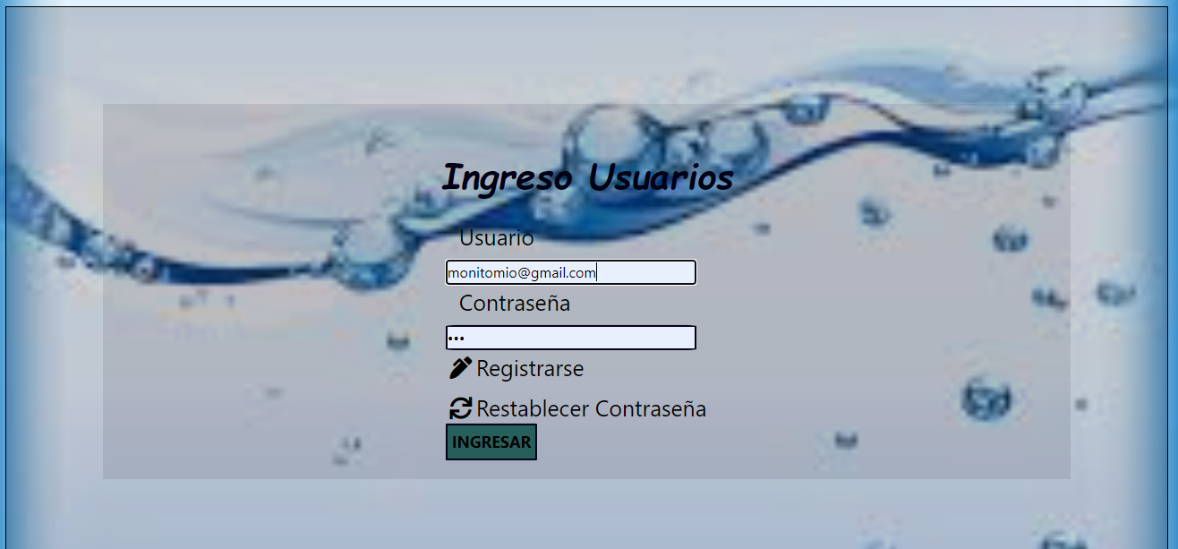

Primera vista usuario administrador

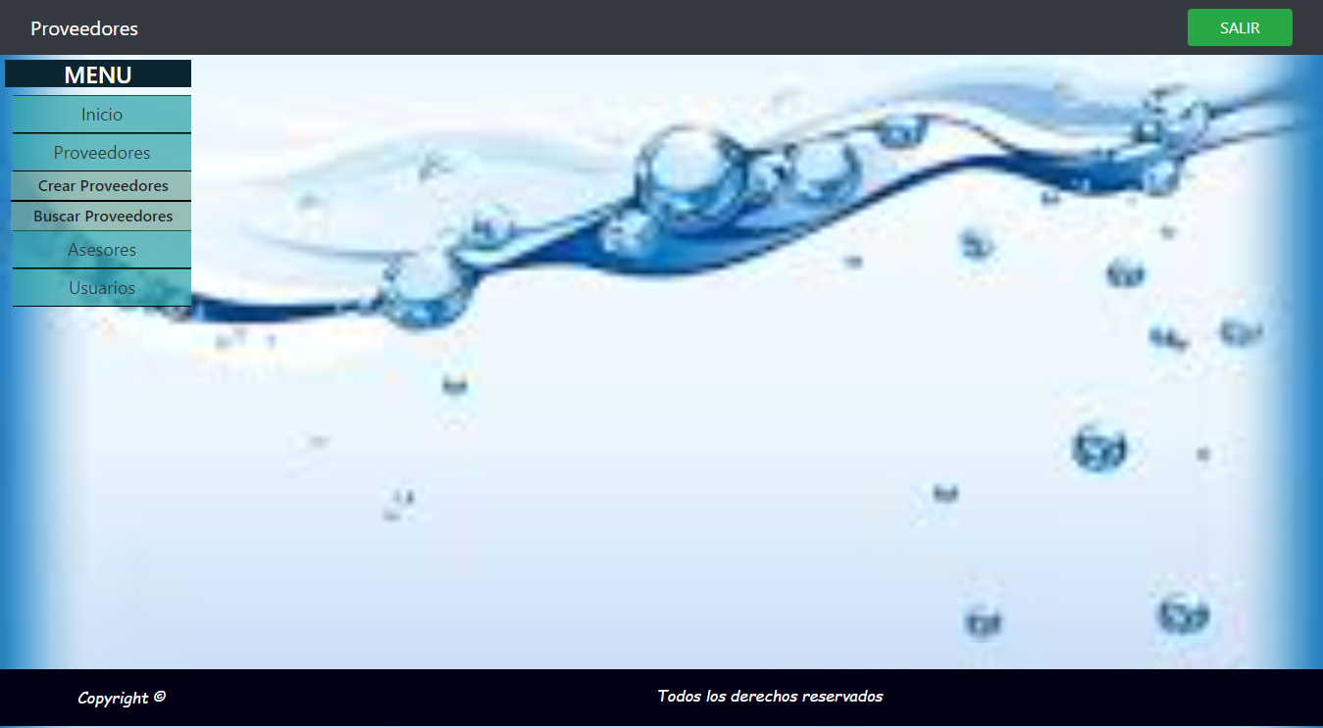

Primera vista modulo usuario auxiliar

